Didaktische Kommentierung: Aufgabe Zahlenreihe

Aufgabenmerkmale
Leitidee | Muster und Strukturen
Bildungsstandard/s - Allgemeine Kompetenzen | Zusammenhänge erkennen, nutzen und auf ähnliche Sachverhalte übertragen
Bildungsstandard/s - Inhaltsbezogene Kompetenzen (Leitideen) | Gesetzmäßigkeiten in geometrischen und arithmetischen Mustern (z. B. in Zahlenfolgen oder strukturierten Aufgabenfolgen) erkennen, beschreiben und fortsetzen
Kompetenzstufe | II
Anforderungsbereich | Zusammenhänge herstellen (II)

Didaktischer Kommentar
Die Kinder müssen das Bildungsgesetz der Zahlenfolge erfassen, um die gefragte Zahl finden zu können. Es gibt zwei Zugangsweisen:
- Die zweite, vierte, sechste usw. Zahl ergibt sich durch die Addition von 3 zur vorausgehenden Zahl. Die dritte, fünfte, siebte usw. Zahl ergibt sich aus dem Subtraktion von 1 zur vorausgehenden Zahl. Es entsteht ein Operationsmuster von +3 -1 +3 -1 usw. oder
- Man kann die Zahlenreihe auch als zwei ineinander verschränkte Zahlenreihen auffassen. Eine Zahlenreihe ergibt sich durch Addition von 2 zur ersten, dritten, fünften, siebten usw. Zahl, die andere Zahlenreihe ergibt sich ebenfalls durch Addition von 2 zur zweiten, vierten, sechsten usw. Zahl.


Anregungen für den Unterricht
Eine Strategie, das Bildungsgesetz von Zahlenreihen zu erfassen, ist das systematische Probieren. Die Schülerinnen und Schüler untersuchen, in welcher Beziehung die Zahlen einer Zahlenreihe in der Folge zueinander stehen. Werden die Zahlen in der Folge größer oder kleiner? Muss ich deshalb addieren, subtrahieren, multiplizieren oder dividieren? Wie viel muss ich addieren oder subtrahieren? Zunächst wird man dieses Vorgehen an einfachen Zahlenreihen mit einem wiederkehrenden Operator trainieren, später auch mit komplizierteren Operationsmustern.
Bei Zahlenreihen wie in der Testaufgabe kann den Kindern der Zugang zum Verständnis solcher Zahlenreihen erleichtert werden, indem die Zahlenfolge umstrukturiert wird.

Beispiel: 20 26 21 27 22 28 23 ?
Die Zahlenfolge wird mit Zahlenkärtchen präsentiert.
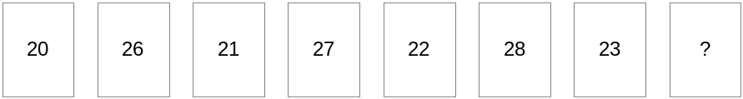

Die Zahlenkärtchen werden umgelegt, so dass zwei - bisher ineinander verschränkte – Zahlenreihen deutlicher sichtbar werden.
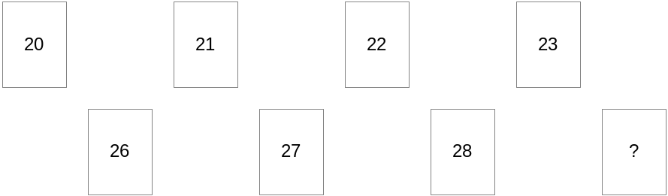

Die gesuchte Zahl ist nun leichter zu bestimmen und auch das Bildungsgesetz der zwei entstandenen Zahlenreihen.
Anschließend werden die Zahlenkärtchen wieder in ihre Ausgangslage zurückgeschoben und das Bildungsgesetz der gesamten Zahlenfolge untersucht und bestimmt.

Aufgabenvariationen für den Unterricht
Zu Zahlenfolgen gibt es eine Fülle von Variationsmöglichkeiten, z. B.
- Mit unterschiedlichen Anfangszahlen (7, 15, 80, 200 usw.) beginnen
- Die Operationszahlen verändern (z. B. + 6, - 3 im Wechsel; oder + 4 - 2 im Wechsel, oder + 100, - 1 im Wechsel)
- Den Operator verändern ( z. B. · 2 + 2 im Wechsel oder, · 100, : 10)
- Eine Dreiersequenz als Bildungsgesetz (z. B. + 3, + 4, - 5; oder + 1, · 2, - 2)

Die Kinder können auch angeregt werden, selbst Zahlenfolgen zu erfinden und erhalten so einen vertieften Einblick in deren Konstruktion. Diese Zahlenfolgen können anderen Kindern präsentiert werden, die dann das Bildungsgesetz der Zahlenfolge herausfinden und verbalisieren. Im Mittelpunkt stehen dann die allgemeinen mathematischen Kompetenzen „Darstellen“, „Argumentieren“ und „Kommunizieren“.

